- 登录腾讯云官网
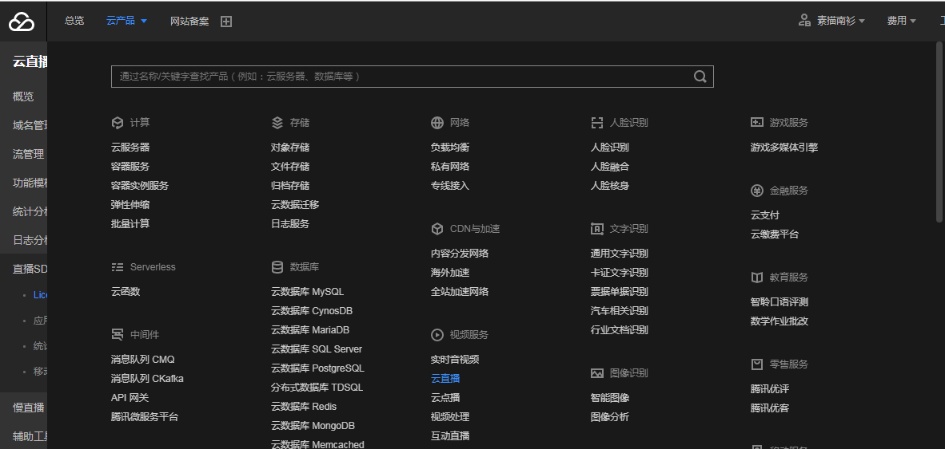
- 搜索SDK，选择短视频SDK
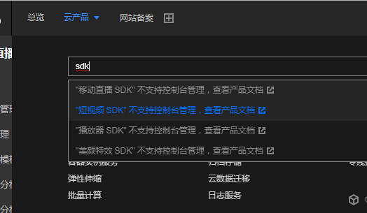
3点击免费体验
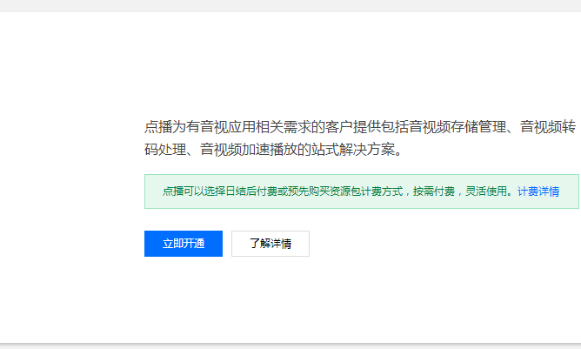

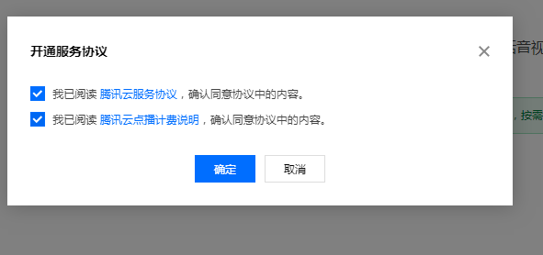
4.填写信息
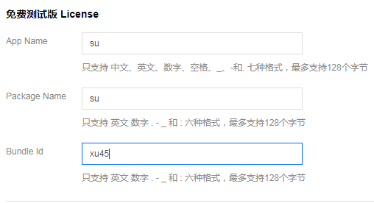
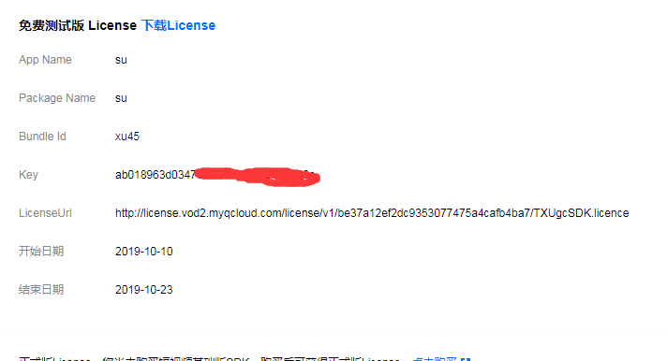
5.进入应用管理创建应用

https://console.cloud.tencent.com/live/license/appmanage
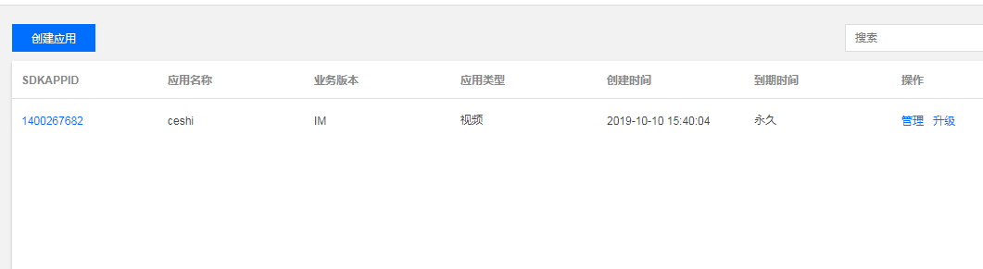

点击管理进入管理界面
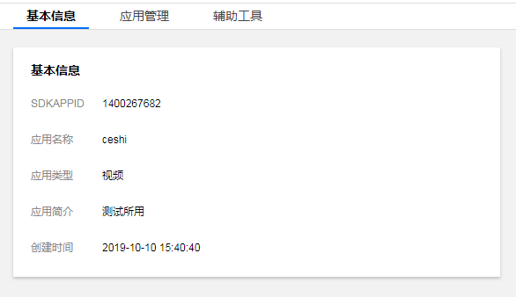
点击应用管理
先添加应用管理员，才能查看密钥。添加完成后即可获取密钥
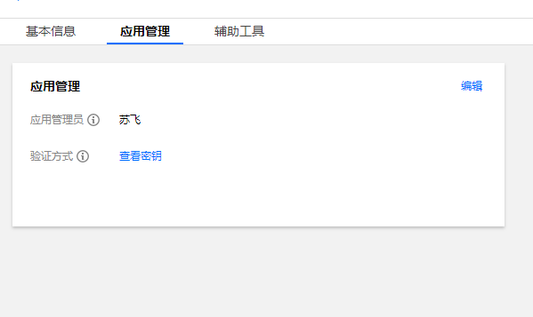

基础信息有SDKAPPID
应用管理中获取SDKAPPKEY

